TÍTULO

Autores separados por ponto e vírgula
Filiação institucional

RESUMO

Conteúdo do resumo.

Palavras-chave: palavras-chave.

ABSTRACT

Abstract content.

Key words: keywords.

Introdução
P
rimeiro parágrafo. Primeiro parágrafo Primeiro parágrafo Primeiro parágrafo Primeiro parágrafo Primeiro parágrafo Primeiro parágrafo Primeiro parágrafo Primeiro parágrafo Primeiro parágrafo Primeiro parágrafo Primeiro parágrafo Primeiro parágrafo Primeiro parágrafo Primeiro parágrafo Primeiro parágrafo Primeiro parágrafo Primeiro parágrafo Primeiro parágrafo Primeiro parágrafo Primeiro parágrafo Primeiro parágrafo Primeiro parágrafo Primeiro parágrafo Primeiro parágrafo Primeiro parágrafo Primeiro parágrafo Primeiro parágrafo Primeiro parágrafo Primeiro parágrafo.
Demais parágrafos Demais parágrafos Demais parágrafos Demais parágrafos Demais parágrafos Demais parágrafos Demais parágrafos Demais parágrafos Demais parágrafos Demais parágrafos Demais parágrafos Demais parágrafos Demais parágrafos Demais parágrafos Demais parágrafos Demais parágrafos.
Demais parágrafos Demais parágrafos Demais parágrafos Demais parágrafos Demais parágrafos Demais parágrafos Demais parágrafos Demais parágrafos Demais parágrafos Demais parágrafos Demais parágrafos Demais parágrafos Demais parágrafos Demais parágrafos Demais parágrafos Demais parágrafos.

Subtítulo

Primeiro parágrafo seções Primeiro parágrafo seções Primeiro parágrafo seções Primeiro parágrafo seções Primeiro parágrafo seções Primeiro parágrafo seções Primeiro parágrafo seções Primeiro parágrafo seções Primeiro parágrafo seções Primeiro parágrafo seções Primeiro parágrafo seções Primeiro parágrafo seções Primeiro parágrafo seções Primeiro parágrafo seções Primeiro parágrafo seções Primeiro parágrafo seções

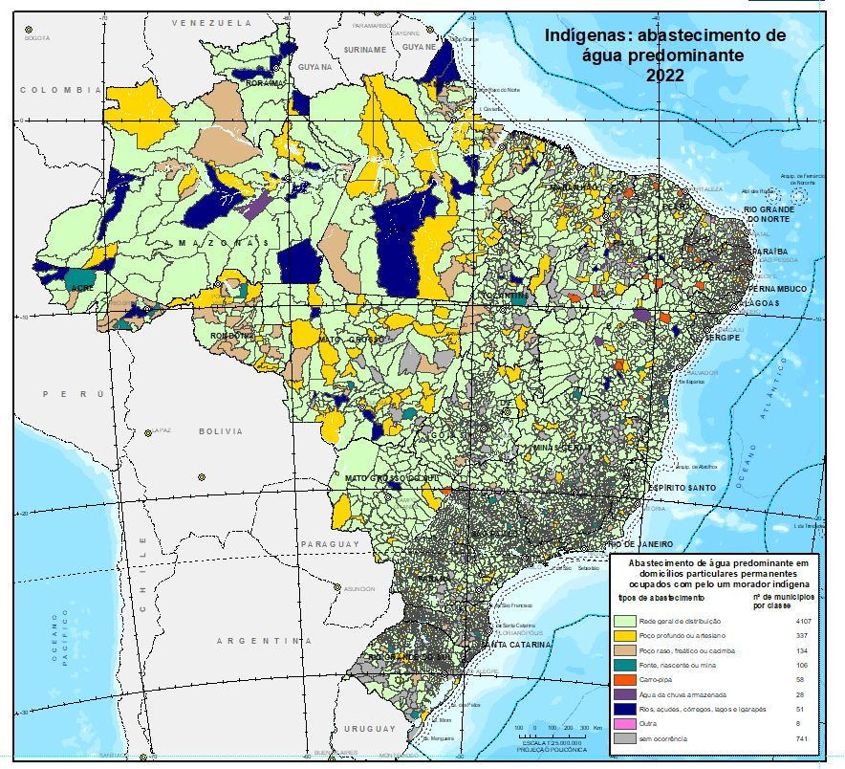
Figura 1. Figura figura figura figura.

Considerações finais ou conclusões

Primeiro parágrafo Primeiro parágrafo Primeiro parágrafo Primeiro parágrafo Primeiro parágrafo Primeiro parágrafo Primeiro parágrafo Primeiro parágrafo Primeiro parágrafo Primeiro parágrafo Primeiro parágrafo Primeiro parágrafo Primeiro parágrafo Primeiro parágrafo Primeiro parágrafo Primeiro parágrafo Primeiro parágrafo Primeiro parágrafo Primeiro parágrafo Primeiro parágrafo Primeiro parágrafo Primeiro parágrafo Primeiro parágrafo Primeiro parágrafo Primeiro parágrafo.

Agradecimentos

Agradeço a agradeço a agradeço a agradeço a agradeço a agradeço a agradeço a agradeço a agradeço a agradeço a agradeço a agradeço a agradeço a agradeço a agradeço a agradeço a agradeço a

Submetido em xx de xxxxxxx de xxxx.
Aceito para publicação em xx de xxxxxxx de xxxx.

Referências

REFERÊNCIA, E. H. A referência a Terra. Boletim Geográfico v. 30, n. 222, p. 01-18, 1971.
REFERÊNCIA, M. B. Referência e complexidade. Scripta Nova. (Revista Eletrônica de Geografia y Ciências Sociales). Barcelona, n. 34, 1999.
REFERÊNCIA, M. Convite à filosofia. São Paulo: Ática, 1994.
REFERÊNCIA, A. Observações sobre alguns pontos de vista geográficos. Boletim Geográfico v.22, n.179, 1964.

